乌教发〔2018〕122号

关于2018年中考网上填报志愿
工作安排的通知

三区教育局、直属各相关单位：
2018年中考录取工作继续实行网上录取，考生需要进行网上填报志愿，时间为7月18日—7月20日，现将具体安排通知如下：
- 网报志愿批次
网上填报志愿按分数段分6个批次，考生在各分数段规定时间内，按本人分数对应的批次进行志愿填报。
- 网报志愿高中学校
在规定时间段内，全市所有高中学校，市一中、市六中、市十中、北师大乌海附校、市聚英惠文学校、市职业技术学校及市六中职高班、市十中职高班（以下简称全部高中学校）全部开放报名，同时进行网上录取。
三、网报志愿批次安排：
第一批次： 7月18日 8:30—10:30
总分450分（加上照顾条件大于等于450分，下同）以上的考生填报志愿，可在全部高中学校中选报，且仅能选报一所。该批次市一中完成统招录取，并划取统招线。其他高中完成该分数段内的考生录取。
第二批次：7月18日 15:00—17:00
市一中统招线——400分考生填报志愿，可填报志愿为全部高中学校。该批次市一中完成分招一批次的录取，并确定最低分招线。其他高中完成该分数段内的考生录取。
第三批次：7月19日 8:30—10:30
市一中分招一批次的最高线——分招最低控制线内的考生填报志愿，可填报志愿为全部高中学校。本批次市一中录取全部结束，确定各初中分招线。其他高中完成该分数段内录取。
第四批次：7月19日 15:00—17:00
340分以上的未录取考生填报志愿，可填报志愿为全部高中学校。完成招生计划数的高中确定本校的分数线。
第五批次：7月20日 8:30—10:30
全市普通高中最低控制线以上的未录取考生填报志愿，未完成计划数的高中进行补录。完成所有普通高中的录取，并划取最低高中录取线。
第六批次：7月20日 15:00—17:00
所有未录取考生填报志愿，完成乌海市职业技术学校、乌海市第十中学职班、乌海市第六中学职班录取。
四、注意事项：
1.以上分数段为预估分数段，如有变化请关注乌海教育网中考专栏。录取分数线以实际完成招生计划数为准。
2.各高中学校开网后同时录取，除市一中采用统分招外，其他学校完成计划数的分数线即为录取分数线。
3.考生须在相应的分数段的时间内填报志愿，志愿须为本人自己的意愿，不得委托学校或其他机构和个人代为填报，由此产生的后果由考生自已承担。达到分数线因故漏报的考生，由市教育局调剂分配录取，考生必须服从分配，否则视为放弃录取。
4.各初中学校要及时通过召开家长会的方式使考生和家长知晓网上填报志愿的时间及方法。
5. 请各区、各初中学校做好中考期间网上报名工作的服务，学校计算机教室在报考期间免费向考生开放，并有老师做好志愿填报的指导工作。
附件：乌海市高中招生网上填报志愿操作说明

2018年6月15日

乌海市教育局办公室 2018年6月15日印发
附件：
乌海市高中招生网上填报志愿操作说明
- 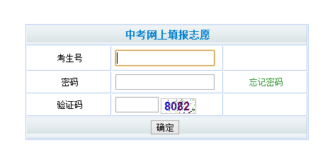登陆。登陆乌海教育网www.wuhaijy.com，点击页面上的图片“中考网上填报志愿”，出现中考网上填报志愿的登陆界面

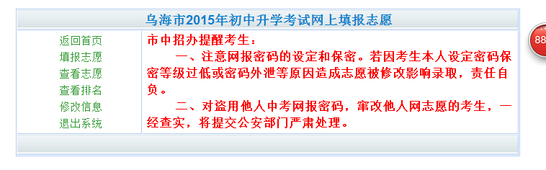2、进入。请输入考生号，报名时留的密码，以及系统生成的验证码，然后点击“确定”按钮，如果符合报考条件，则进入报名提示页面。如果不符合报志愿条件，则会有相应的提示。如1、考生号或密码错误；2、分数未达到控制线；3、不在报考时间段内。4、不符合报考条件等。
3、填报。点击左侧菜单“填报志愿”，可以进行志愿的填报，界面会显示当前的批次，学生的考生号，姓名，以及可供选择的志愿列表，学生可以在列表中选择一所高中进行填报，确认无误后点击“确定填报”。
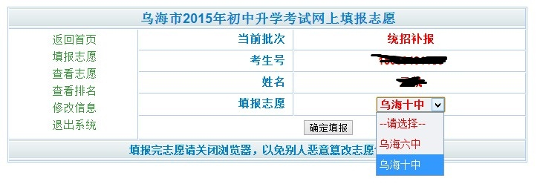4、点击完“确定填报”按钮后，系统会保存志愿，并自动跳转到“查看志愿”页面。此页面的功能是查看学生的志愿是否填报成功。如果对自己所填报的志愿不满意，可以再次点击左侧菜单“填报志愿”进行志愿的修改。如果不想参加此批次的志愿填报，可以点击“删除志愿”按钮，删除自己填报的志愿，如果志愿未删除，一旦录取，将不能再进行以后批次的志愿填报。
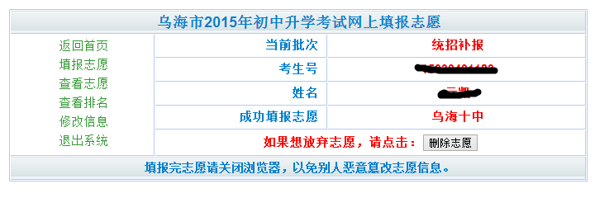
5、排名。可以通过点击左侧菜单“查看排名”，输入密码，以及图片中的汉字，可以实时查看自己在所填高中的排名。
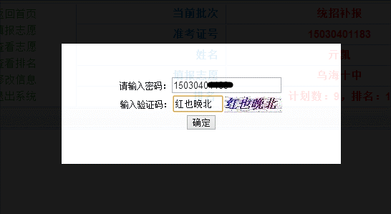
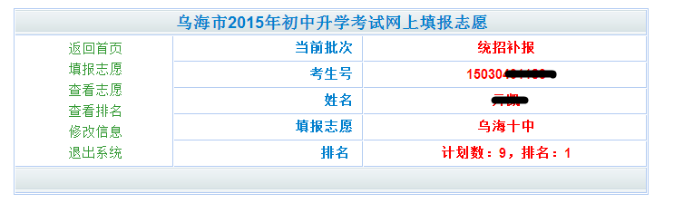
6、修改。可以通过点击左侧菜单“修改信息”，来修改密码和手机号。
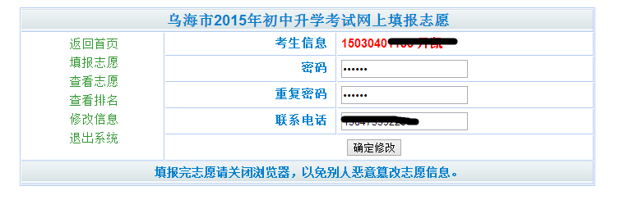
7、退出。如果填报完志愿，确认无误后，为了避免他人恶意修改志愿和信息，请点击左侧菜单“退出系统”，并关闭浏览器。
8、在当前批次录取结束后第二天，可在乌海教育网的公告中，点击查询录取结果的图片，进行录取结果的查询。
9、网报填报志愿的相关要求
（1）请随时关注网上填报志愿的时间公告，若考生错过志愿填报时间未能录取，责任自负。
（2）当前批次一旦录取成功，以后批次将不能再次填报志愿。
（3）准备填报市一中志愿的考生，若符合统招条件，必须先进行市一中统招批次的志愿填报，没录取成功，方能进行市一中分招批次的志愿填报。统招生错过统招填报志愿时间，则不能在分招中填报志愿录取，由此造成的后果责任自负。

